HƯỚNG DẪN TẠO TÀI KHOẢN CÁ NHÂN
(Kèm theo Công văn số 6961-CV/BTGTW, ngày 26/10/2023)
Bước 1: Mở trang đăng ký
- Mở trình duyệt trên máy tính.
- Truy cập địa chỉ https://lyluanchinhtri.dcs.vn
- Chọn nút “Đăng ký”
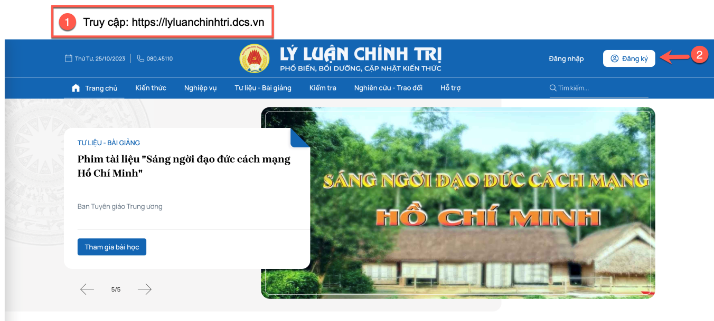

Bước 2: Nhập thông tin đăng ký
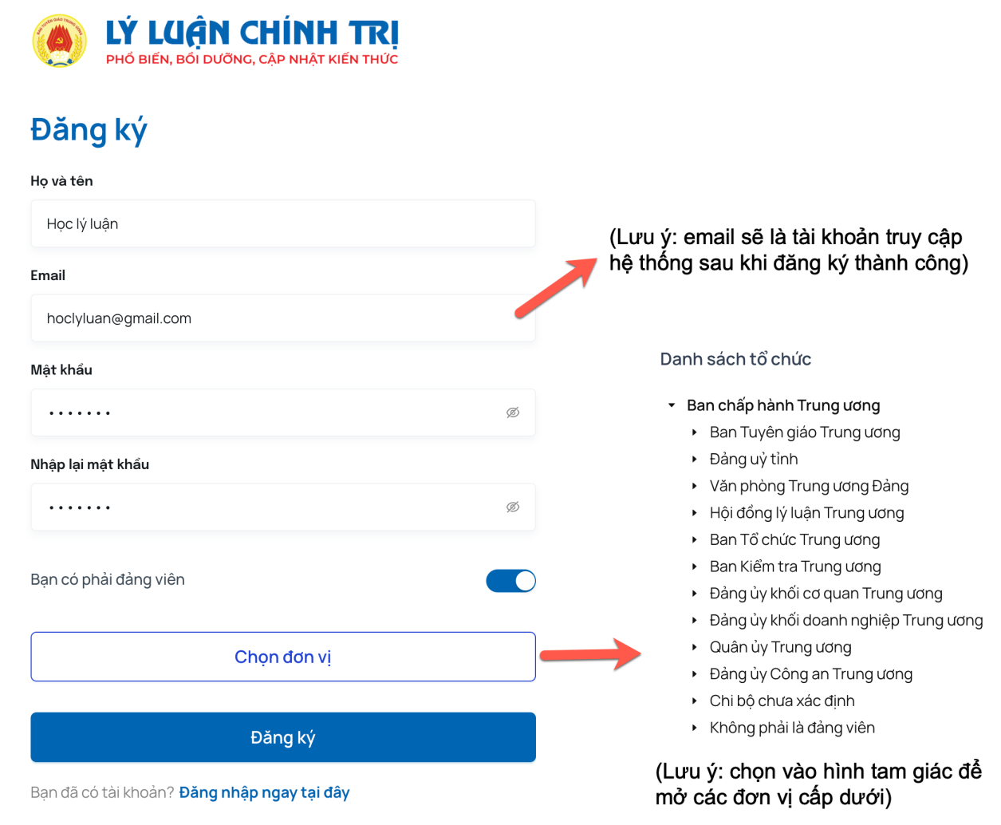
- Họ và tên cán bộ, đảng viên
- Email: nhập email mà cán bộ, đảng viên đang sử dụng. Email sẽ là tài khoản truy cập hệ thống nếu đăng ký thành công.
- Mật khẩu: nhập 2 ô mật khẩu giống nhau
- Nút Chọn đơn vị: mở ra danh sách đơn vị, tổ chức. Cán bộ ,đảng viên cần chọn đúng tỉnh, huyện, đơn vị (bấm nút tam giác để mở thêm đơn vị cấp dưới).
- Sau khi nhập xong thông tin >> chọn nút “Đăng ký”

Bước 3: Xác nhận tài khoản
- Sau khi bấm nút Đăng ký >> hệ thống sẽ chuyển sang phần thông báo như màm hình minh họa. Đồng thời, hệ thống gửi thư xác nhận tài khoản đến email nhập trên.
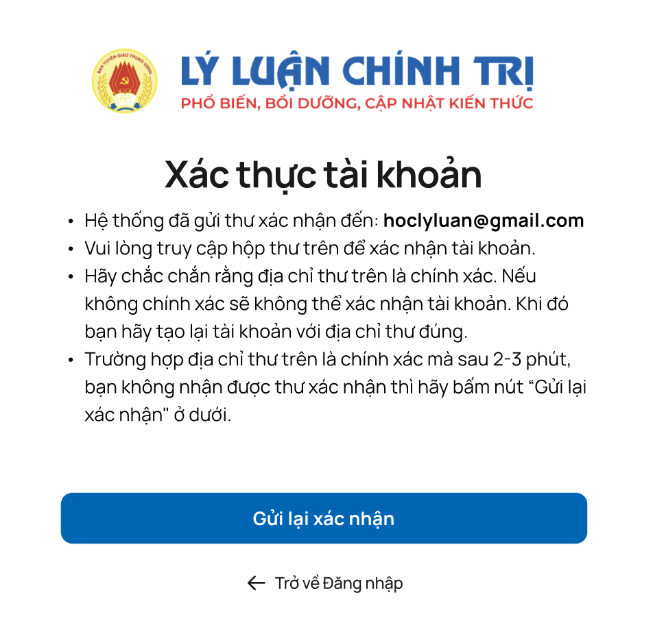
- Cán bộ truy cập vào hòm thư điện tử >> Mở thư

- Bấm nút “Xác nhận” >> Lúc này sẽ mở ra giao diện hệ thống và đồng thời người dùng đăng nhập bằng tài khoản email vừa đăng ký.
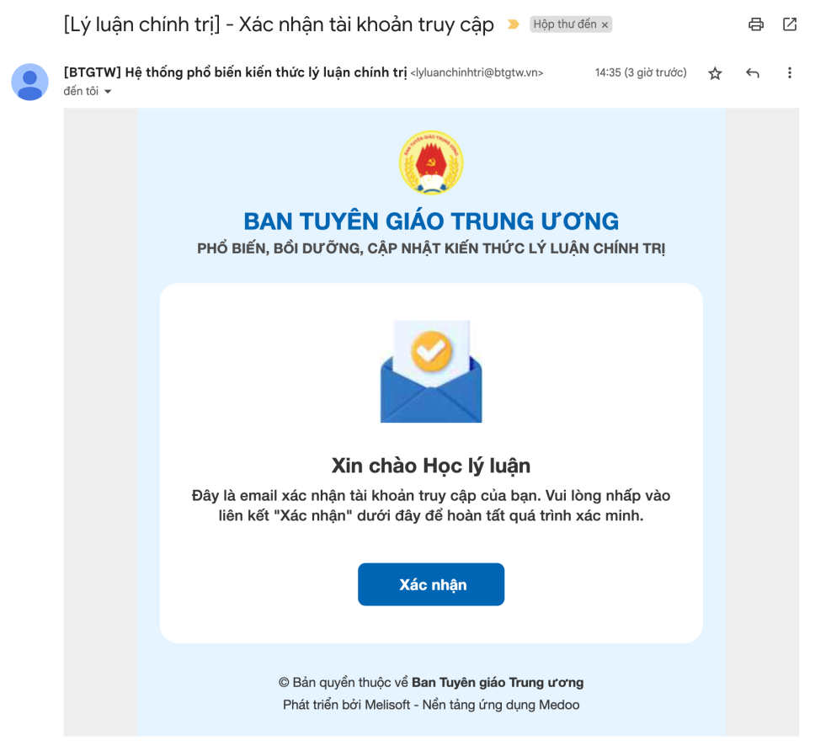

* Lưu ý:
- Trong trường hợp cán bộ, đảng viên tạo đăng ký mà sau đó không mở hòm thư để bấm nút “Xác nhận” thì tài khoản đó không thể đăng nhập được hệ thống.
- Khi tạo được tài khoản và đăng nhập thành công, cán bộ, đảng viên sẽ tham gia được các bài kiểm tra. Hệ thống sẽ tổng hợp kết quả theo đơn vị mà cán bộ đã chọn.

